

**Aplikacje internetowe**

Firmowa strona internetowa w technologii Bootstrap.

Opracował:

Łukasz Świstak

F1-CDU L7

Nadzór merytoryczny:

Dr inż. Tomasz Rak

# Wstęp

W ostatnich latach dziedzina związana z technologiami internetowymi rozwija się w niesamowicie szybkim tempie. Zapotrzebowanie na strony oraz aplikacje internetowe cały czas rośnie i programowanie w „czystych językach” takich jak CSS, HTML, PHP, JS pochłania zbyt dużo czasu. Z pomocą przychodzą frameworki które znacznie usprawniają pracę programisty. Celem poniższej pracy jest stworzenie strony internetowej dla firmy ze szczególnym skupieniem na możliwościach które daje Bootstrap.

# Założenia projektowe

Strona www prezentująca firmę usługową powinna zawierać z całą pewnością działy takie jak

Aktualności prezentacja profilu firmy oraz przedstawienie aktualnie realizowanych reprezentatywnych zleceń

Oferta tutaj umieszczone są wszelakie informacje związane z możliwościami firmy

Galeria dział w którym prezentowane są zakończone już wizytówkowe realizacje firmy

Kontakt ta podstrona daje możliwość wysłania zapytania ofertowego przez potencjalnego klienta

Perspektywa administratora strony powinna pozwalać na dodawanie oraz usuwanie aktualności a także odczytywanie oraz usuwanie z bazy nieaktualnych już zapytań ofertowych.

# Etapy projektu

Powstanie strony internetowej to rozbudowane przedsięwzięcie, które warto rozłożyć na mniejsze zadania do realizacji:

1. Sprecyzowanie funkcjonalności które mają być dostępne po zakończeniu realizacji strony.
2. Zaprojektowanie bazy danych umożliwiającej poprawne funkcjonowanie
3. Wybór technologii w których realizowany będzie projekt [13 X]
4. Wyznaczenie etapów oraz przewidywanych terminów ich zakończenia
   1. Implementacja phpMyAdmin, stworzenie bazy danych, przygotowanie i przetestowanie odpowiednich zapytań [27 X]
   2. Zaimplementowanie bazy, wyświetlanie odpowiedzi zapytań przy użyciu PHP [10 XI]
   3. Zapoznanie się z technologią Bootstrap, szkielet strony [24 XI]
   4. Wykonanie głównej części wyglądu strony [8 XII]
   5. Ostateczny wygląd strony. Kompilacja LESS [5 I]
   6. Umieszczenie strony na hostingu, oddanie projektu [19 I]

Jest to oczywiście ramowy plan wykonania projektu, każdy doświadczony programista wie, że pewne etapy mogą się przeciągnąć lub trwać krócej niż planowano na początku

# Funkcjonalności strony

Funkcjonalności strony zostały przedstawione przy użyciu diagramu przypadków użycia. Szczegółowy diagram nie wymaga dodatkowego komentarza.

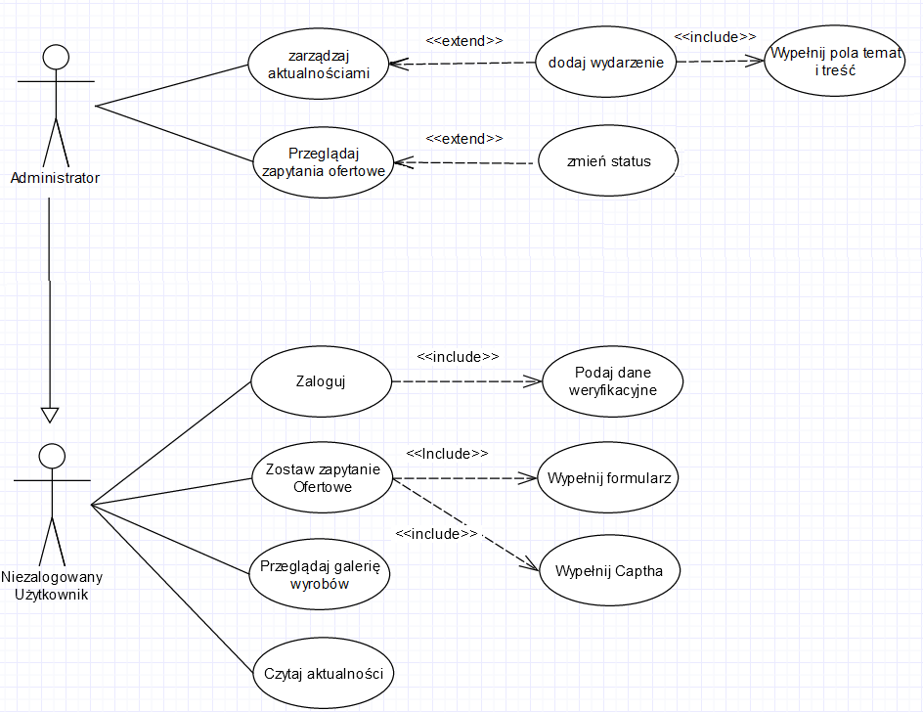

Rys1 Diagram przypadków użycia

Schemat wykonano przy użyciu darmowego edytora online na gliffy.com.

# Diagram związków encji

Przed Stworzeniem bazy danych warto najpierw ją zaprojektować w celu ogólnego i szczegółowego oglądu związków pomiędzy tabelami. Może to pozwolić na wychwycenie przypadkowych błędów, przyczynić się do optymalizacji lub część graficznych edytorów po prostu tworzy już gotową bazę danych lub generuje stosowny kod ją tworzący.

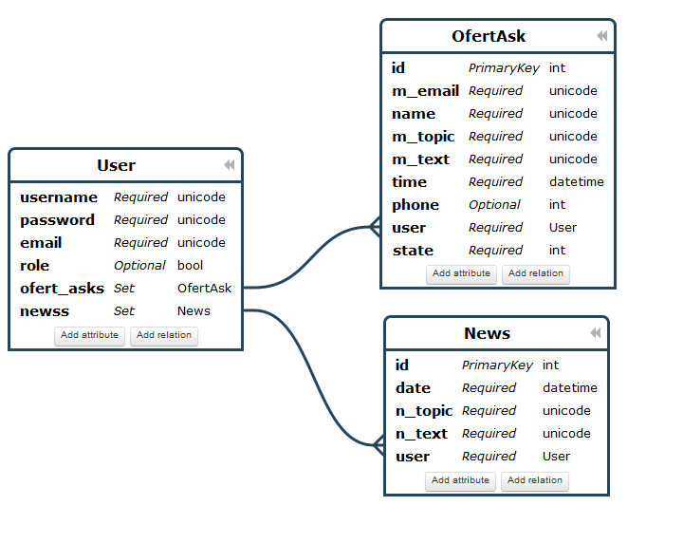

Rys2 Diagram związków encji

Stan zapytania ofertowego będzie oznaczony przez wartości flagi state danej krotki:

1. Nieprzeczytana
2. W toku
3. Zrealizowana

Diagram został stworzony w graficznym edytorze online na ponyorm.com

# Stworzenie bazy danych, przygotowanie zapytań

Baza danych została stworzona w systemie MySQL w połączeniu z narzędziem phpMyAdmin. Wybór ten padł ze względu na szybkość, wieloplatformowość oraz popularność – duża cześć firm hostingowych wspiera te rozwiązania. Baza została stworzona od razu na docelowej platformie hostingowej prv.pl co będzie omówione w ostatniej części tego dokumentu. Rozwiązanie to zostało przeze mnie wybrane jako optymalne, jednak są aplikacje pozwalające do stworzenia lokalnej bazy danych jak na przykład WebServ 2.1.

Po zalogowaniu do phpMyAdmin należy wybrać bazę danych a następnie utworzyć zaprojektowane wcześniej tabele. Jako że graficzne narzędzie do projektowania baz danych Ponyorm generuje kod SQL tworzący zaprojektowane tabele oraz relacje, należy użyć tego kodu wybierając zakładkę SQL i wykonać zapytanie.

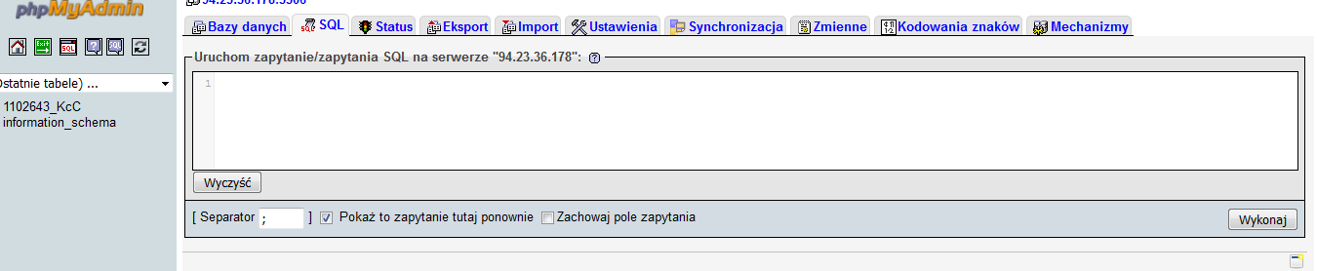

Rys3 widok na okno Zapytań SQL

Po wprowadzeniu tabeli należy wybrać po kolei każdą z nich i z menu po lewej i wybierając zakładkę wstaw i wprowadzić przykładowe krotki które pozwolą przetestować poprawność zapytań

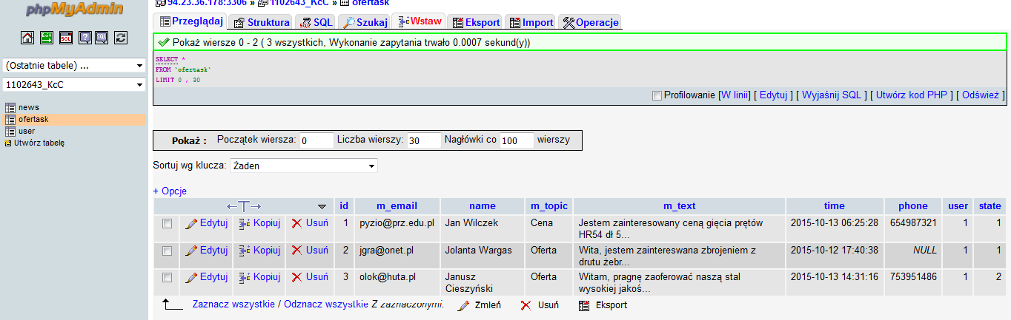

Rys4 widok na wyświetlone dane z tabeli.

Podczas wyświetlania danych na stronie mogą wystąpić problemy związane z kodowaniem, dlatego należy zwrócić na to szczególną uwagę. MySQL ma tę zaletę że można ustawić różne kodowania dla różnych tabel na nawet poszczególnych krotek, dlatego należy kodowanie sprawdzić w zakładka Operacje dla danej bazy danych oraz poszczególnych tabel a także w zakładce Struktura dla każdej z tabeli gdzie należy dodatkowo sprawdzić kodowanie konkretnego pola. W Przypadku tej strony będzie używane kodowanie UTF-8, w bazie danych ustawione na utf8_general_ci co pozwoli na wyświetlanie polskich znaków zarówno podczas wyświetlania tekstów zawartych w plikach .html/.php a także tych pobranych z bazy.

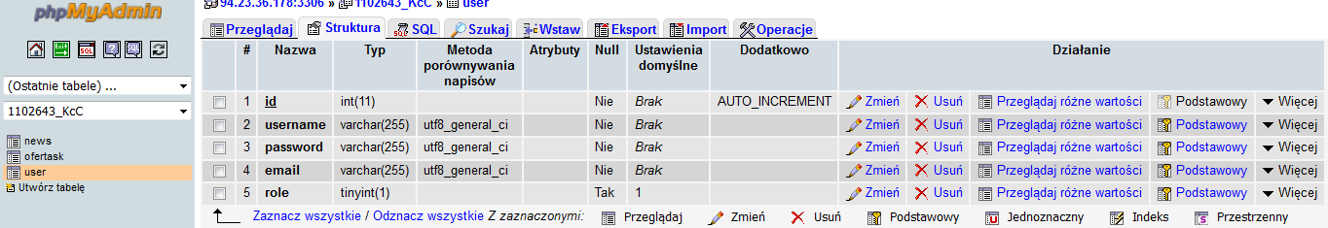

Rys5 Widok zakładkę struktury tabeli zawierającej użytkowników

Po utworzeniu bazy danych warto ją zachować w razie przyszłej konieczności przywrócenia. Aby wykonać tę procedurę należy przejść do menu bazy danych a następnie w zakładce Eksport wypełnić stosowne pola a następnie wykonać. W przypadku importu należy postąpić analogicznie.

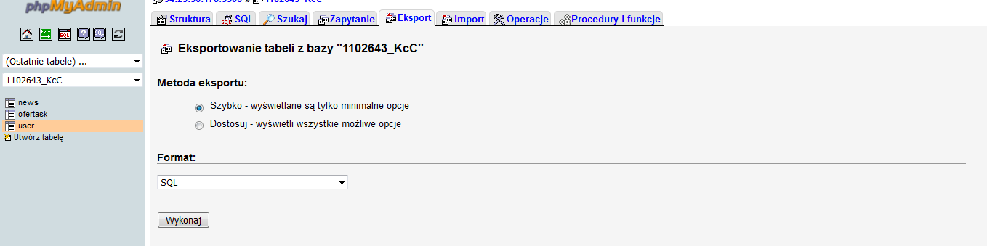

Rys6 Eksport bazy danych

Testowanie zapytań należy wykonać w zakładce SQL. Zaprojektowane funkcjonalności strony oraz zapytania do bazy:

1. Wyświetlanie aktualności na stronie  
   "SELECT * FROM news ORDER BY id DESC"
2. Formularz wysyłania zapytania ofertowego  
   "INSERT INTO ofertask (m_email,name,m_topic,m_text,phone,user) VALUES ('".$mail."','".$name."','".$m_topic."','".$m_text."',".$phone.",1)"
3. Formularz logowania  
   "SELECT * FROM user WHERE username='".$username."' AND password='".$pass."' LIMIT 1"
4. Formularz wprowadzania aktualności  
   "INSERT INTO news (n_topic,n_text,user) VALUES ('".$n_topic."','".$n_text."',".$user_id.")"
5. Wyświetlanie zapytań ofertowych dla administratora  
   "SELECT * FROM ofertask ORDER BY state"
6. Procedurę wyboru stanu danego zapytania ofertowego  
   "UPDATE ofertask SET state=".$state_value." WHERE id=1"

Powyższe zapytania są już w gotowej formie do wklejenia w kod PHP z zaimplementowanymi przewidzianymi zmiennymi dla odpowiednich pól formularzy.

Dla bezpieczeństwa strony i bazy danych należy przewidzieć pewne zabezpieczenia przed wprowadzeniem szkodliwych danych (np. SQL injection) co będzie realizowane podczas tworzenia kodu w PHP. Hasło w bazie jest zapisane w postaci skrótu MD5 dla bezpieczeństwa w razie wycieku danych.

# Implementacja danych z bazy w PHP

Po wcześniejszym przygotowaniu bazy danych należy wdrożyć rozwiązanie i połączyć ją z kodem strony w celu m.in. możliwości wyświetlania odpowiednich danych pobranych z bazy. Kod formularzy będzie od razu pisany zgodnie z klasami zdefiniowanymi w frameworku Bootstrap. Wszystkie z poniższych funkcjonalności realizowane są na jednej stronie, gdyż chodzi tylko o stosowne przygotowanie strony back-endowej.

Przed realizacją poszczególnych zadań należy stworzyć plik .html o odpowiedniej strukturze. Następnie został wykonany i dołączony także plik .php w którym znajdują się funkcję. Na stronie należy stworzyć odpowiednie formularze, połączyć się z bazą danych a następnie wykonać część kodu w PHP realizującą pewne funkcjonalności.

Wyświetlanie aktualności

Funkcjonalność ta ma na celu wyświetlanie na stronie głównej aktualnych informacji o firmie, oraz realizowanych przez niej reprezentatywnych projektach, zapytanie nie jest zagrożone na szkodliwe działanie użytkownika gdyż ten nie wprowadza żadnych danych. Ważną kwestią jest, aby zwrócić uwagę na to aby dane pojawiały się od najnowszych na górze strony

Formularz – zapytanie ofertowe

Jest to rozbudowany formularz, gdyż użytkownik musi wprowadzić dane takie jak: imię i nazwisko, adres poczty e-mail, wybrać jeden z preferowanych tematów, tekst zapytania – są to pola zdefiniowane jako required, czyli wymagane do zatwierdzenia formularza. Dodatkowo jest pole które umożliwia zostawienie numeru telefony pozwalające na szybsze skontaktowanie się z klientem lub kontrahentem. Formularz wyposażony jest także w reCapthe 2.0 udostępnioną przez Google która ma tę przewagę nad swymi tradycyjnymi konkurentkami, gdyż nie trzeba wpisywać trudnych do odczytania zlepek liter, a jedynie wystarczy wybrać odpowiednio pasujące obrazki. Weryfikacja odbywa się za pomocą asymetrycznego szyfrowania z udziałem odpowiedniego skryptu oferowanego przez Google. Dane przed wprowadzeniem do bazy są odpowiednio wcześniej filtrowane dzięki funkcjom addslashes() oraz htmlspecialchars() co pozwala na zabezpieczenie bazy danych przed SQL injection oraz atakami XSS

Formularz Logowania

Logowanie w tej wersji strony (założenia projektowe) dostępne jest tylko dla administratora. Aby tego dokonać użytkownik musi wprowadzić login oraz hasło. Wprowadzane dane zabezpieczone są przed atakami SQL injection, a hasło do porównywania z tym zapisanym w bazie uprzednio jest przeformatowane przez skrót MD5. Po zalogowaniu administrator może odczytać zapytania ofertowe, nadać im odpowiednie stany, oraz dodać aktualności na stronie www.

Formularz wprowadzania aktualności

Formularz ten mimo że jest dostępny tylko dla administratora, to także został opatrzony w stosowne funkcje zabezpieczające przed przypadkowym i niezamierzonym szkodliwym działaniem użytkownika.

Wyświetlanie zapytań ofertowych dla administratora

Lista zapytań ofertowych wyświetlanych dla administratora ma na calu przedstawienie aktualnych oraz przeszłych zamówień oraz zapytań. Dane, zgodnie z tematami wiadomości mogą dotyczyć Wyceny, Zamówienia, Oferty współpracy a także Reklamacji. Poszczególne zapytania wyświetlane są zgodnie z priorytetem. Pierwsze od góry *Nieprzeczytane*, następnie *W toku* a na końcu *Zrealizowane*. Podany porządek, wydaje się być intuicyjny oraz ułatwia zarządzanie i priorytetowanie zadań produkcyjno usługowych.

Zmiana stanu zapytania ofertowego

Na chwile obecną jest to realizowane jako losowe zmienianie stanu dla jednej krotki, docelowo jednak będzie to możliwość zmiany danego stanu dla konkretnej wiadomości od użytkownika po przez kliknięcie odpowiedniego przycisku przy danym zapytaniu.

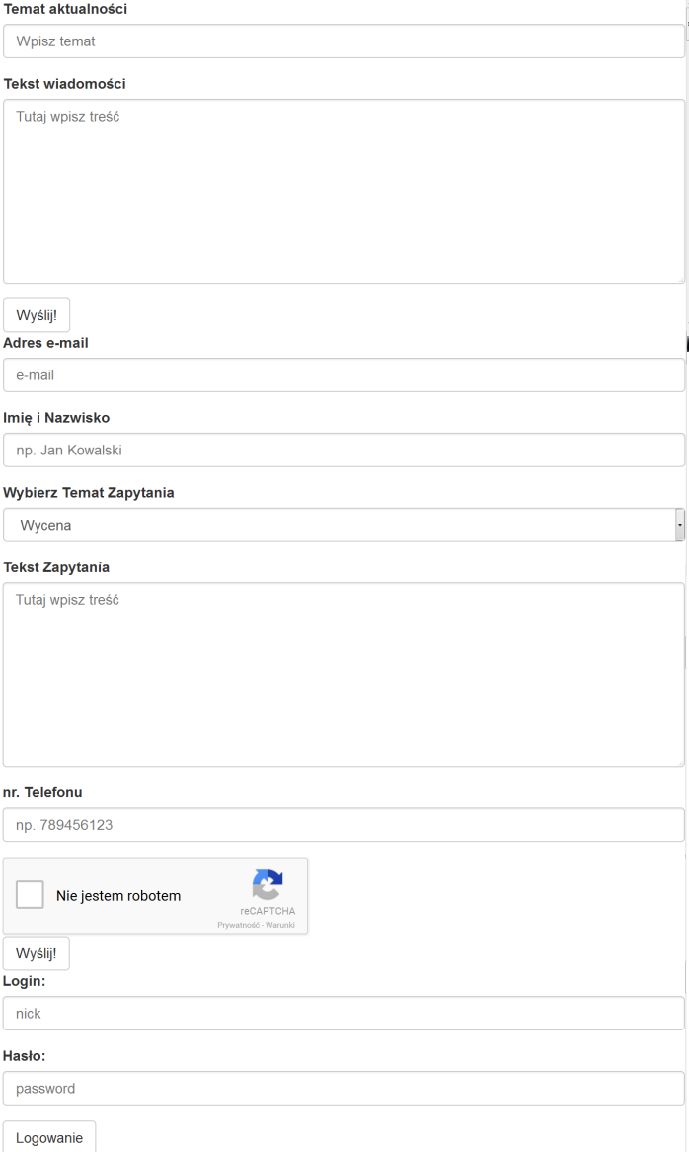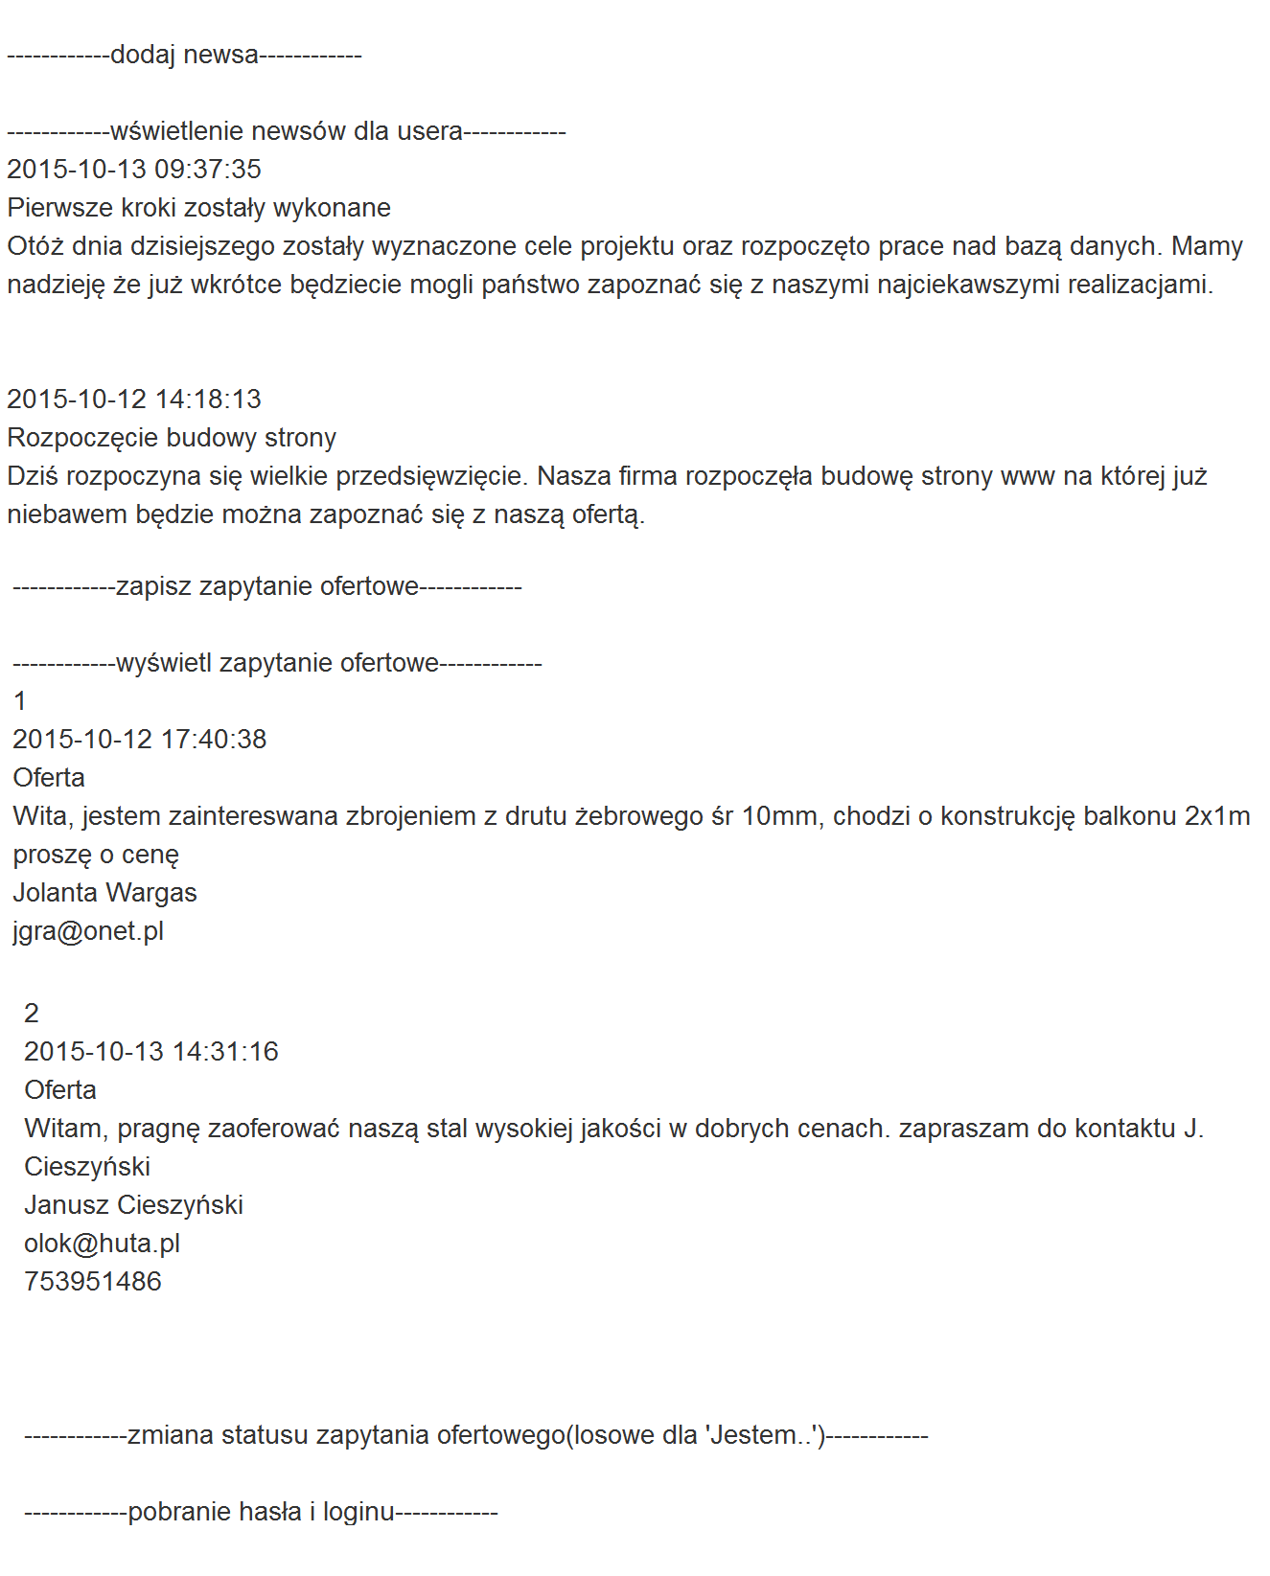  
Rys7 Widok na stronę prezentującą zakodowane funkcjonalności

# Zapoznanie z technologią Bootrstap - szkielet strony

Głównym celem edukacyjnym projektu jest poznanie technologii Bootstrap. Pełną dokumentację w formie samouczka można znaleźć między innymi na <http://www.w3schools.com/bootstrap/>. Framework jest intuicyjny i znacząco ułatwia prace związaną z tworzeniem strony front-end’owej strony www. Ogólny wygląd został zaprojektowany zgodnie z panującymi standardami po zapoznaniu się z szeroko pojętym usability między innymi dzięki kursowi dostępnemu na [www.webusability.pl](http://www.webusability.pl). Strona po zaopatrzeniu w odpowiednie metatagi oraz dołączenie odpowiednich plików pozwalających na obsługę frameworka, została zakodowana z myślą o wieloplatwormowym odbiorcy. Bootstrap posiada klasy które umożliwiają dostosowywanie wyglądu strony do szerokości ekranu urządzenia. Główna część strony umieszczona jest w tak zwanym kontenerze który dostosowuje się do rozdzielczościu urządzenia a następnie w nim można definiować siatkowy podział strony. Od góry widnieje obrazek nagłówka, poniżej - menu z logiem pozwalającym zawsze przejść na stronę główną serwisu. Po Prawej stronie są umieszczone kontrolki pozwalające na sprawne przemieszczanie się po serwisie - w przypadku ekranu o małej rozdzielczości kontrolki zwijają się w jedną typu rozsuwanej listy co znacznie oszczędza miejsce na ekranie urządzenia mobilnego. Na stronie głównej wyświetlane są aktualności wprowadzone przez administratora.

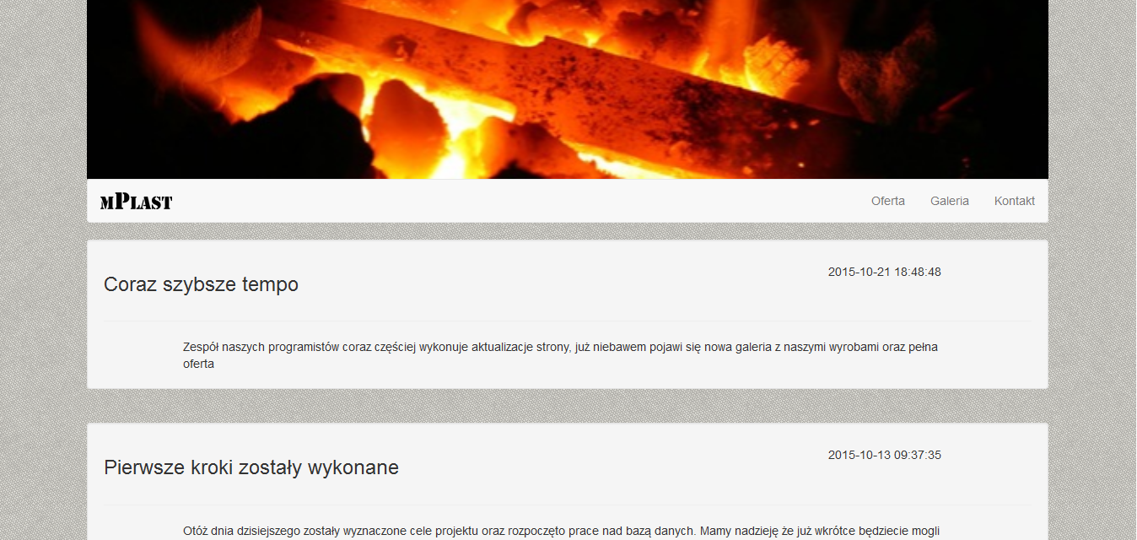

Rys8 widok na ogólny wygląd strony.

Oferta

Podstrona związana z ofertą handlową jest bardzo ważnym miejscem strony firmowej. Jest to cel wielu odwiedzających. Marketing internetowy jest bardzo skuteczną formą zwiększania sprzedaży w firmie dlatego Oferta powinna przedstawiać wszystkie możliwości firmy wraz z precyzyjnych opisami. W przypadku bardzo zaawansowanych i otwartych na pomysły klienta firm treść tej strony może być rozbudowana. Dlatego dobrzy jest wykorzystać tu możliwości jakie daje framework i należy skorzystać z klasy ScrollSpy która pozwala na szybkie dostanie się do interesujących dla klienta treści.

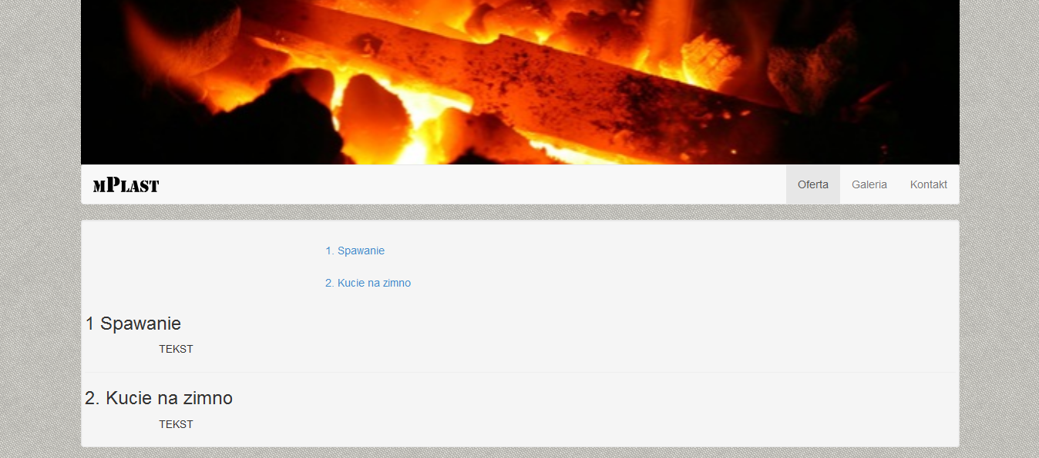

Rys9 widok na stronę z ofertą

Galeria

Tutaj umieszczane są zdjęcia zrealizowanych już projektów. Jest to forma referencji oraz budowania zaufania. Obecnie wyświetlane są miniatury, na następnym etapie będzie dodana funkcjonalność, że po kliknięciu w zdjęcie otworzy się okienko PopUp, w którym będzie można przeglądać zdjęcia z galerii przy pomocy karuzeli, która jest bardzo modną a zarazem użyteczną formą prezentacji zdjęć. Warto zwrócić uwagę na podświetlanie w menu aktualnej lokalizacji na stronie, pozwala to użytkownikowi na szybkie i sprawne poruszanie się po stronie co w efekcie wiąże się z pozytywnym odbiorem.

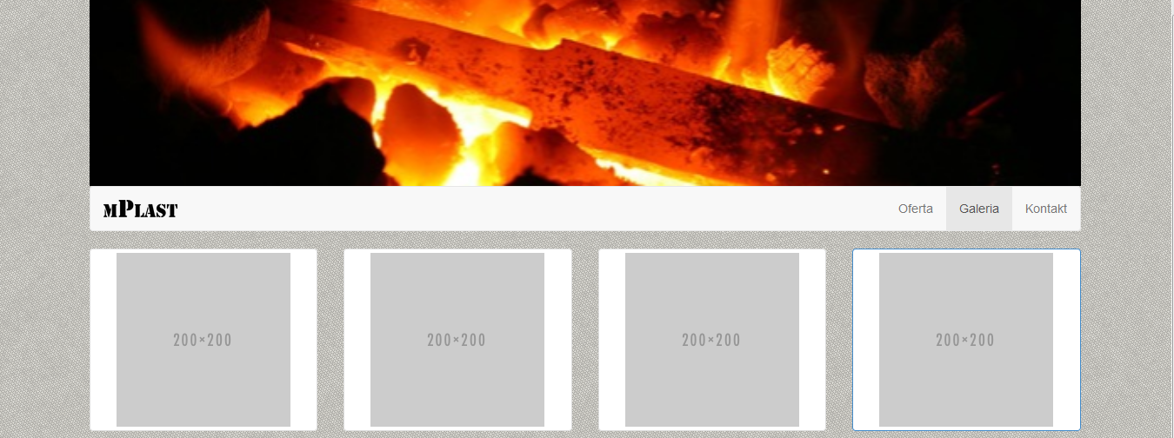

Rys10 widok na galerię

# Główna część wyglądu strony

Kontakt

Podstrona związana z kontaktem zawiera dane kontaktowe firmy oraz mapkę z lokalizacji, a także formularz kontaktowy. Część związana z mapką lokalizacyjną oferowaną przez Google oraz dane kontaktowe Będą dodane na następnym etapie. Dane z formularza kontaktowego zapisywane są w bazie danych a następnie przedstawiane administratorowi na odpowiedniej podstronie. Wszystkie pola poza numerem telefonu są zdefiniowane jako wymagane. Po poprawnym wypełnieniu formularzu oraz zabezpieczenie reCaptha i wysłaniu na przeładowanej stronie wyświetla się informacja o statusie zakończonego procesu.

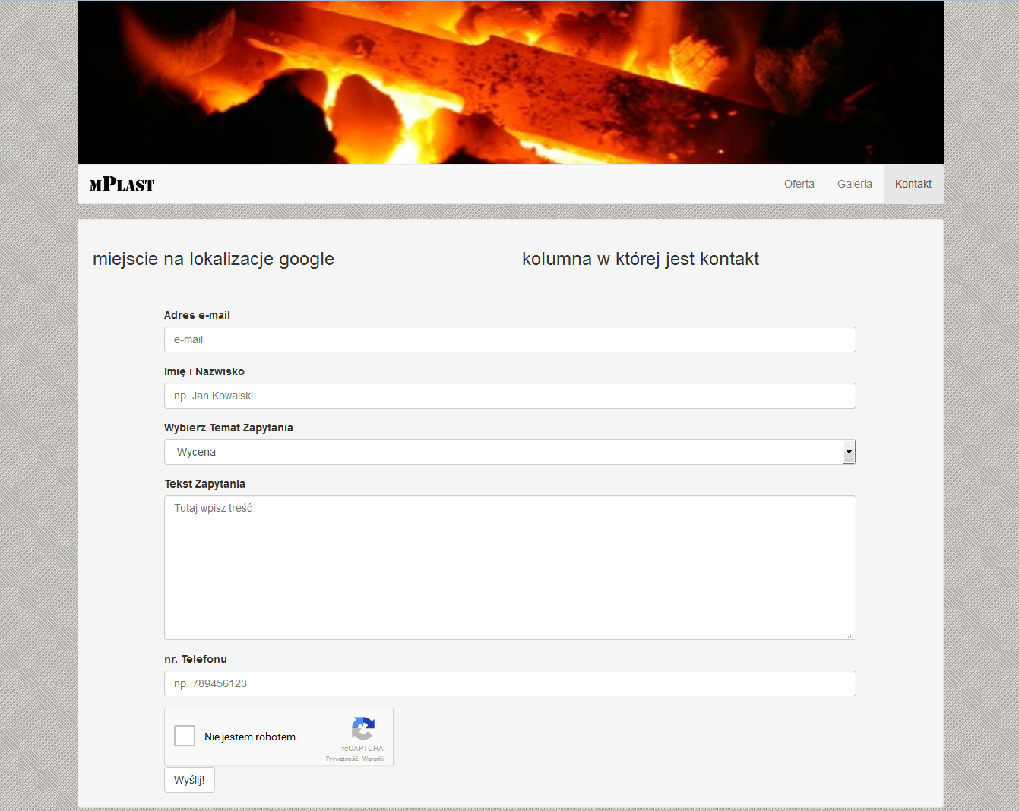

Rys11 Widok na okno kontakt

CMS

Arkusz został stworzony w celu możliwości dodawania aktualności oraz oznaczania statusu wiadomości nadesłanych od klientów. Dostęp do niego obecnie odbywa się przez bezpośrednie wpisanie adresu podstrony, i nie jest obecnie dołożony mechanizm logowania gdyż to nastąpi w drugim etapie tworzenia strony. Na początku strony znajduje się przycisk który pozwala przejść do formularza związanego z dodawaniem aktualności. Rozwiązanie to zostało tak zaprojektowane gdyż nie przewiduje się dodawania aktualizacji częściej niż będą się pojawiać wiadomości, ale również ma to za zadanie ułatwić dostęp administratorowi do formularza w razie potrzeby bez konieczności przewijania całej strony z wiadomościami. Dodanie nowej aktualności skutkuje przeładowaniem strony i wyświetleniem stosownej informacji. Przy każdej wiadomości umieszczone są: temat, data, treść oraz dane kontaktowe a także przyciski pozwalające na zmianę statusu danej wiadomości. Rozwiązanie to daje administratorowi łatwy dostęp do posegregowanych wiadomości a także możliwość poukładania ich zgodnie z faktycznym stanem zaawansowanie realizacji.

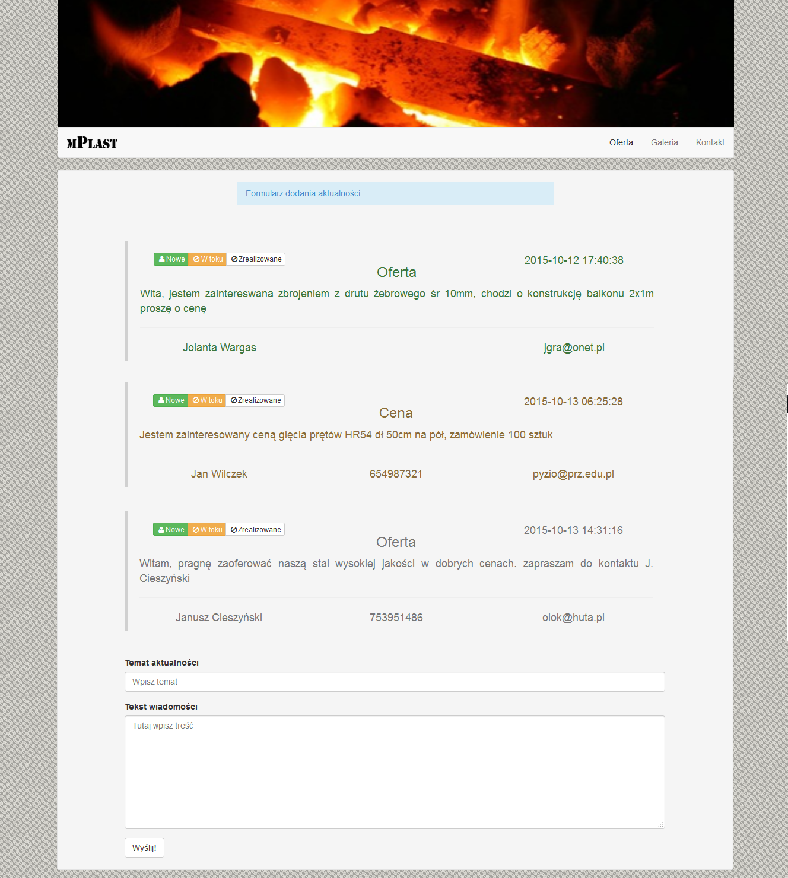

Rys12 widok na okno do zarządzania treścią.

# Ostateczny wygląd strony, pliki LESS

Kolejna aktualizacja kodu strony głównie wprowadziła takie nowości jak dodanie ikon przy przyciskach menu, wykonanie tekstu oferty, przebudowanie nawigacji odsyłającej do części oferty oraz przy każdym punkcie oferty została dodana opcja powrotu do spisu co znacznie ułatwia poruszanie się po ofercie.

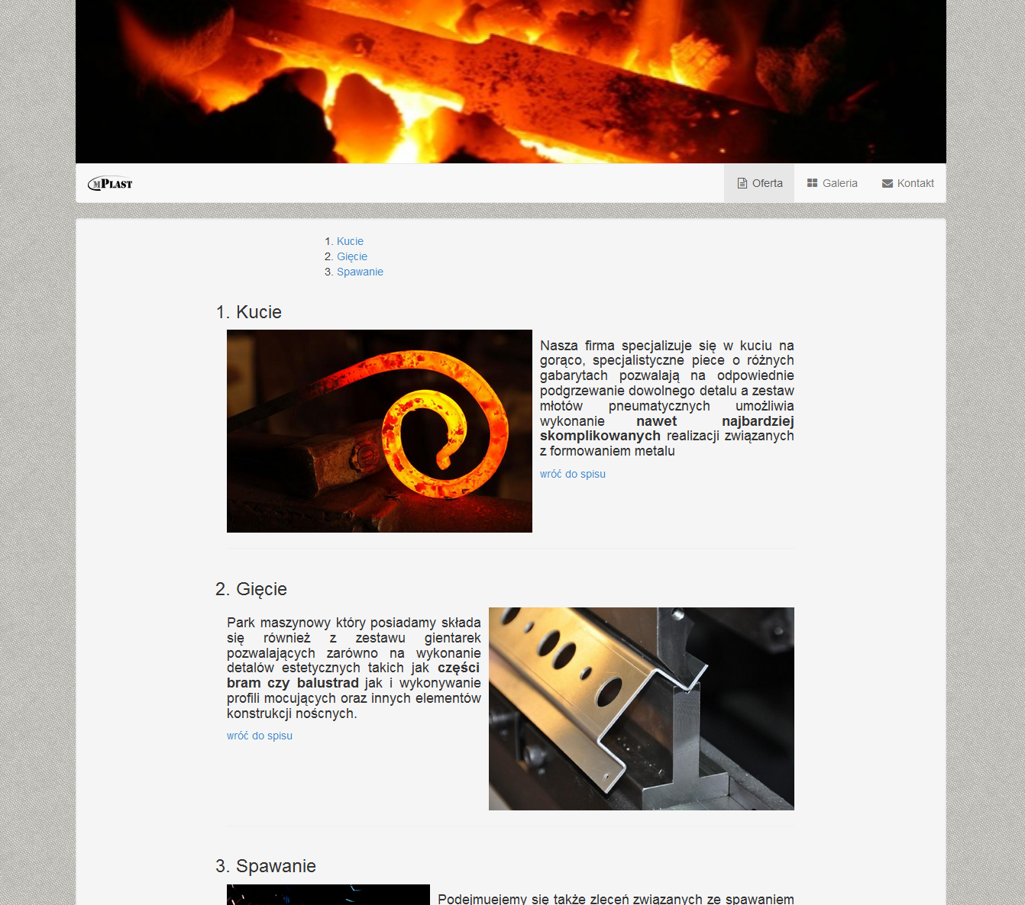

Rys13 widok na zaktualizowaną ofertę

Dział galeria został wzbogacony o zdjęcia wyrobów oraz skrypt który pozwala na przeglądanie obrazków w okienku PopUp przy użyciu karuzeli. Jest to i intuicyjne rozwiązanie które w prosty sposób pozwala zapoznać się ze zdjęciami oryginalnej rozdzielczości. Skrypt powstał w oparciu o rozwiązanie udostępnione przez jednego z użytkowników gitHub`a.

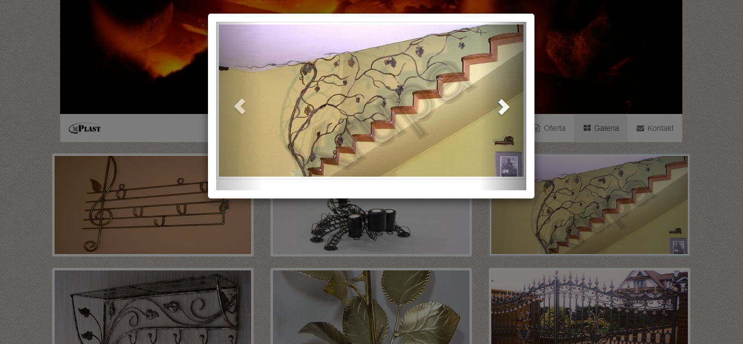

Rys14 Widok na okienko PopUp umożliwiające przeglądanie galerii

Dział kontakt został wyposażony w mapkę Google a także dane kontaktowe.   
  
  
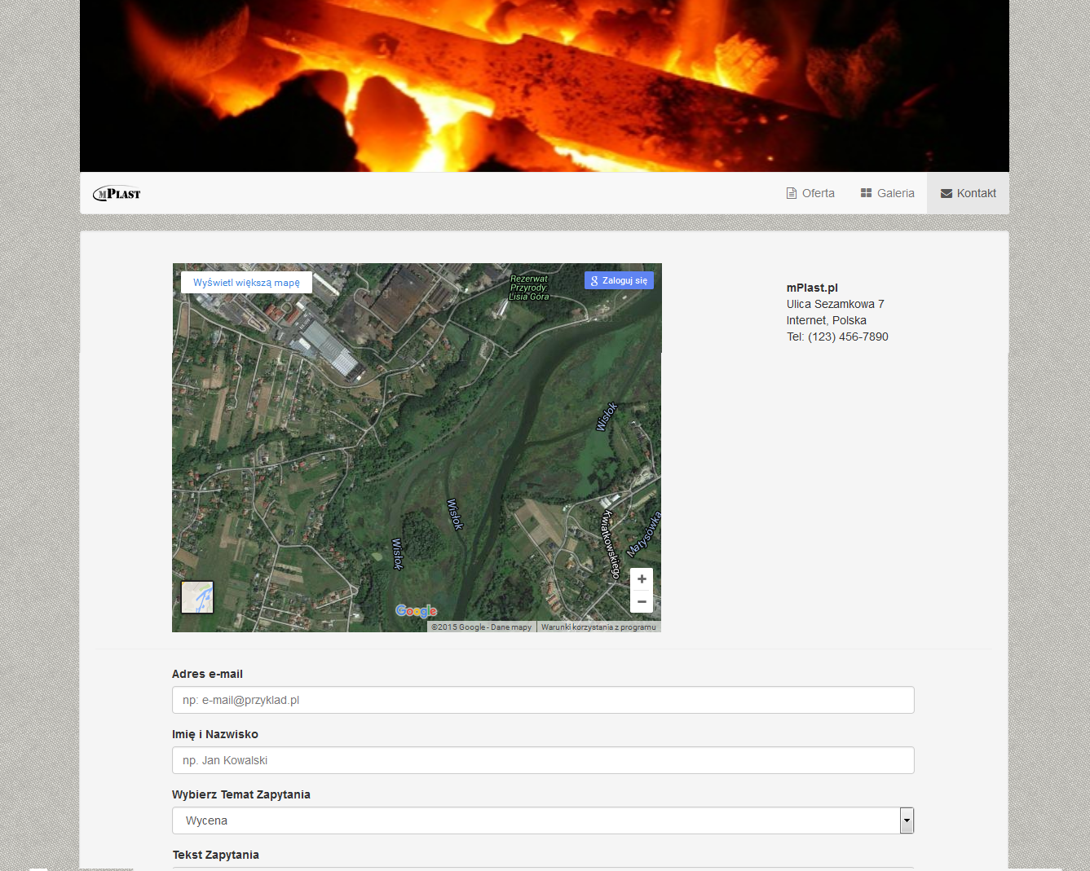

Rys15 Widok na zaktualizowany dział Kontakt

Dział związany z zarządzaniem treścią został wzbogacony o mechanizm logowania oparty o sesje. W przypadku błędnych danych w formularzach czy innych problemach, użytkownik informowany jest za pomocą okienek, jak to przedstawione poniżej. Dostęp do tej podstrony jest możliwy tylko dzięki ręcznemu wpisaniu adresu podstrony /cms.html, login: admin hasło: admin1.

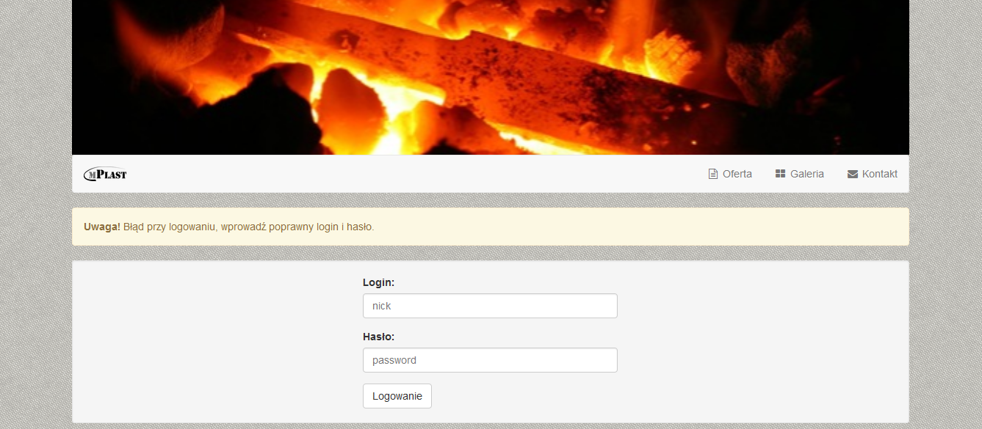

Rys16 Widok na okno logowania i przykładowy komunikat

Po zalogowaniu administrator może dodać nową aktualność, a także nadać priorytet wiadomościom otrzymanym od użytkowników. Wybrane zostały odpowiednie ikony do przycisków a także z oczywistych względów został dodany przycisk Wyloguj.

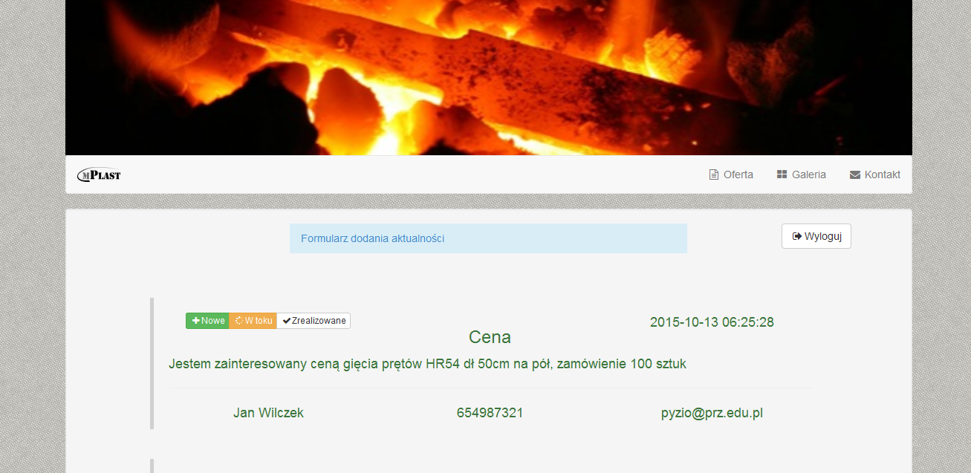

Rys17 Widok na okno zarządzania treścią.

Pliki LESS są integralną częścią frameworku Bootstrap, chodzi tutaj o konfigurowanie kolorów i rozmiarów różnych elementów zdefiniowanych przez klasy frameworka. Aby dokonać tej konfiguracji należy na stronie <http://getbootstrap.com/customize/#less-variables-section> w odpowiednich polach wybrać żądaną konfigurację a następnie skompilować i pobrać skompresowany plik . Po rozpakowaniu należy umieścić go na serwerze i podlinkować arkusz stylów w nagłówku każdej ze stron.

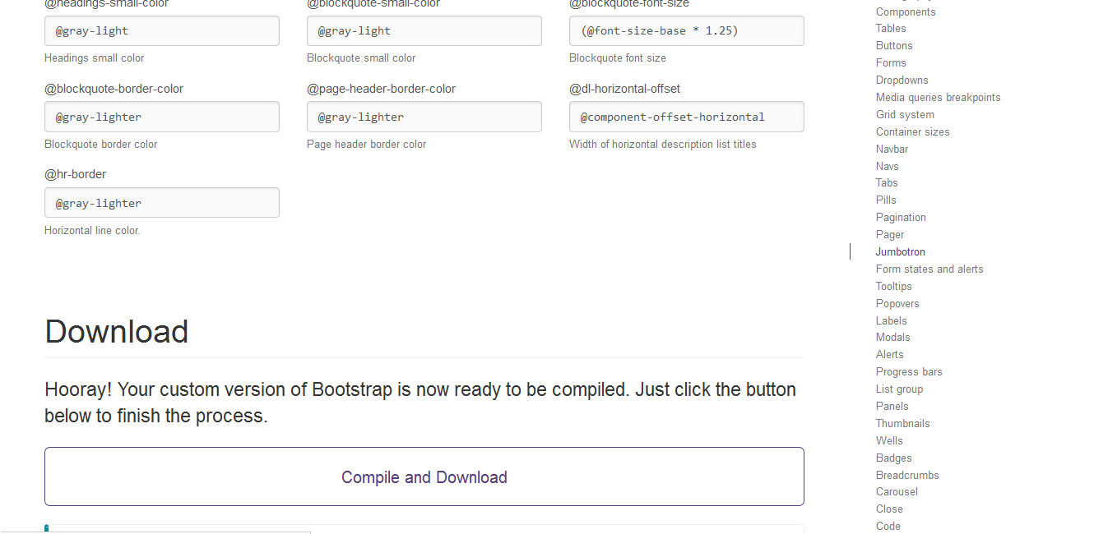

Rys 18 Widok na stronę tworzenia własnej konfiguracji.